1. **Chạy Apache AirFlow với docker**

Điều kiện: đã cài đặt môi trường python và Docker

Bước 1: Cấu hình file docker-compose.yaml từ link sau: <https://airflow.apache.org/docs/apache-airflow/2.8.4/docker-compose.yaml>

Bước 2: Khởi tạo cơ sở dữ liệu bằng lệnh

*docker compose up airflow-init*

Bước 3: Chạy airflow bằng lệnh

*docker compose up*

Bước 4: Mở đường dẫn ‘http://localhost:8080’ và đăng nhập với

user: airflow

password: airflow

**Lưu ý**: Lần sau muốn mở lại Apache AirFlow thì chỉ cần chạy câu lệnh: docker compose up sau đó mở ‘http://localhost:8080’

1. Thực hiện code
2. Tạo một DAG đơn giản

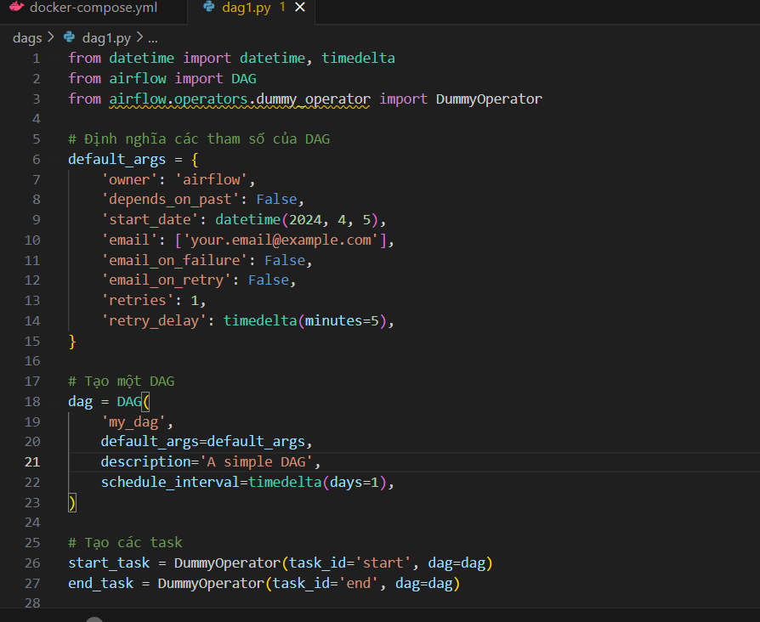

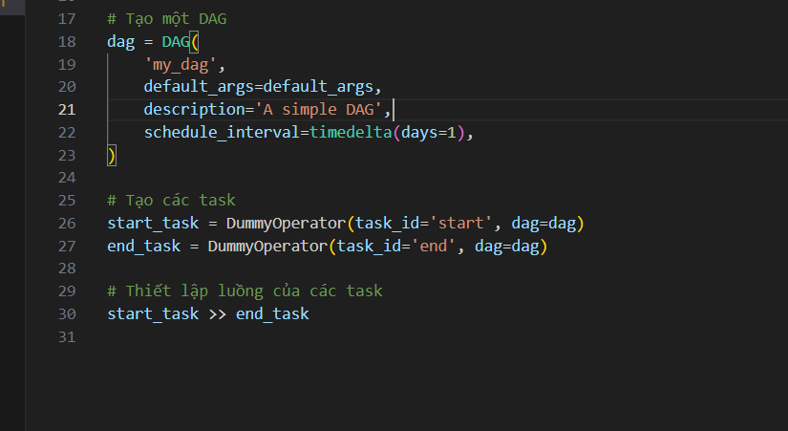

Lưu ý: start_task >> end_task ở đoạn code trên để thực hiện tuần tự

Sau khi mình đã viết xong thì airflow sẽ tự động tạo dag và cập nhật trên web:

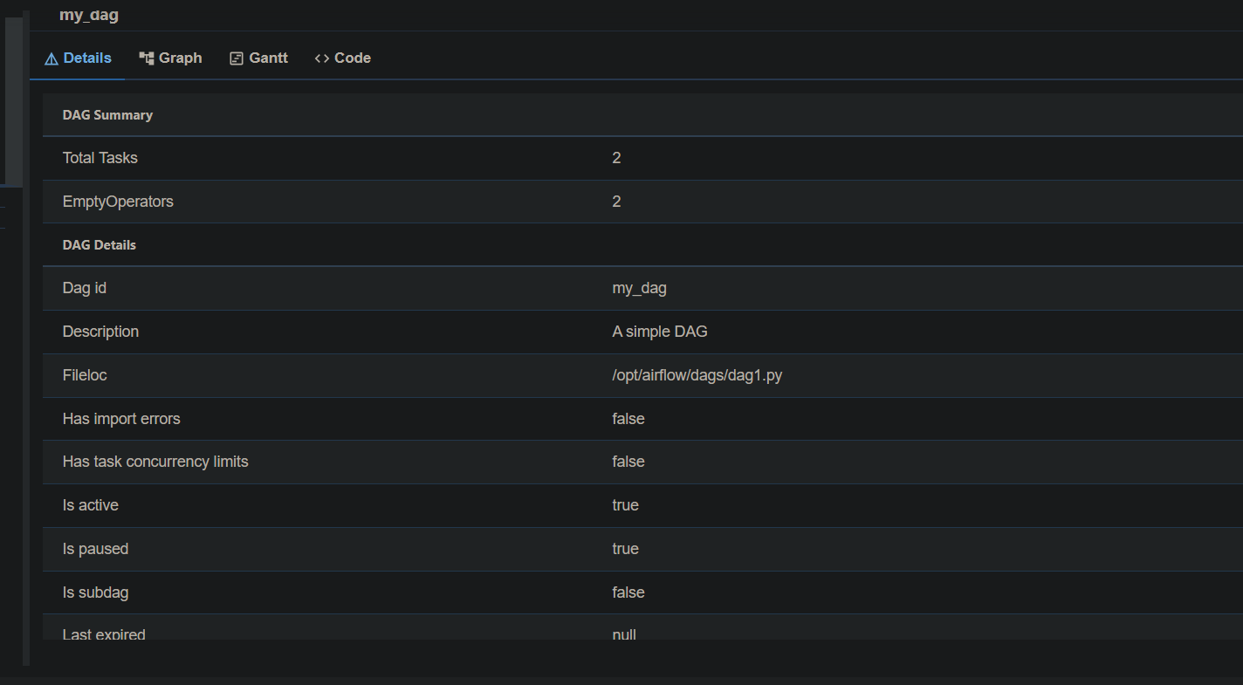

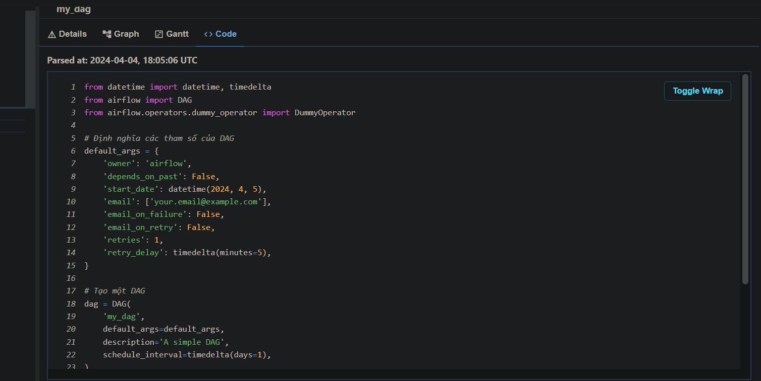

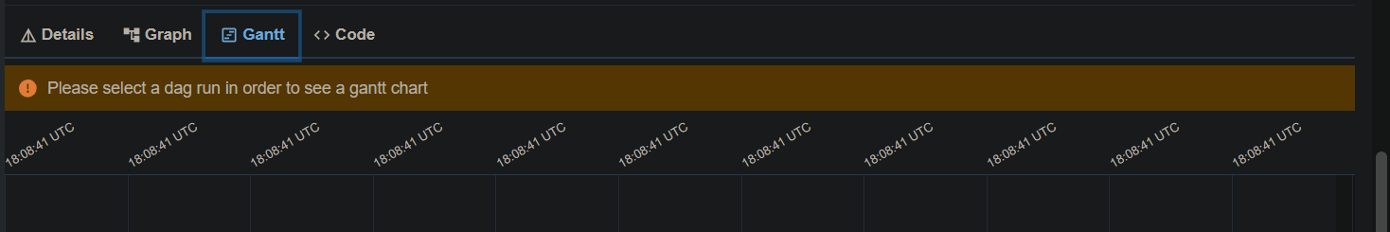

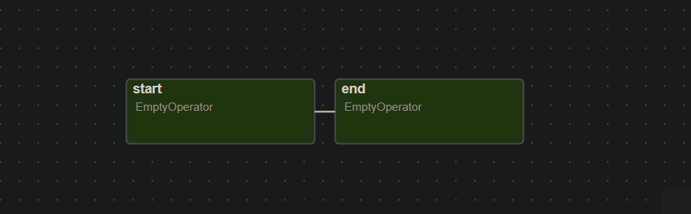

DAG thứ 2:

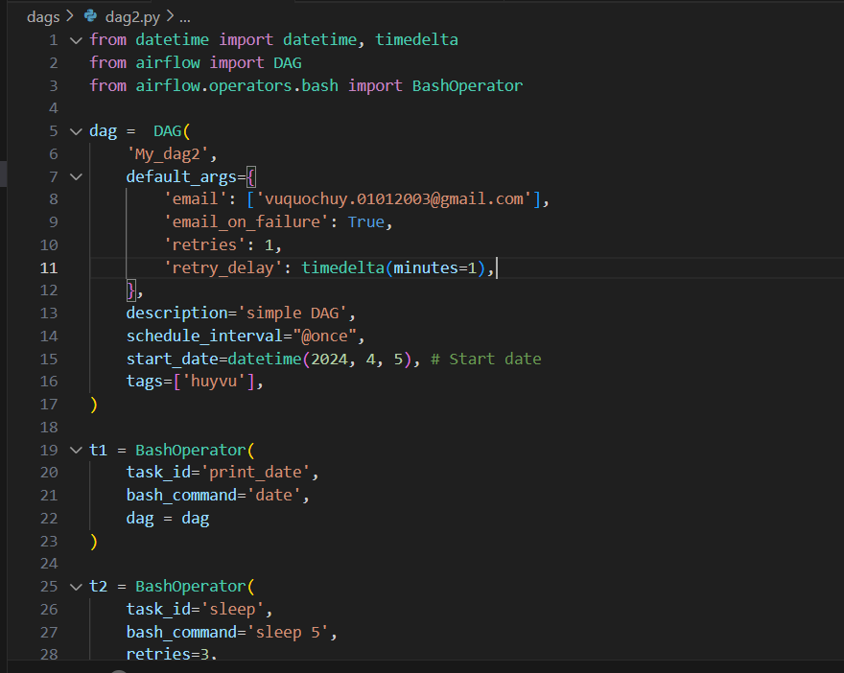

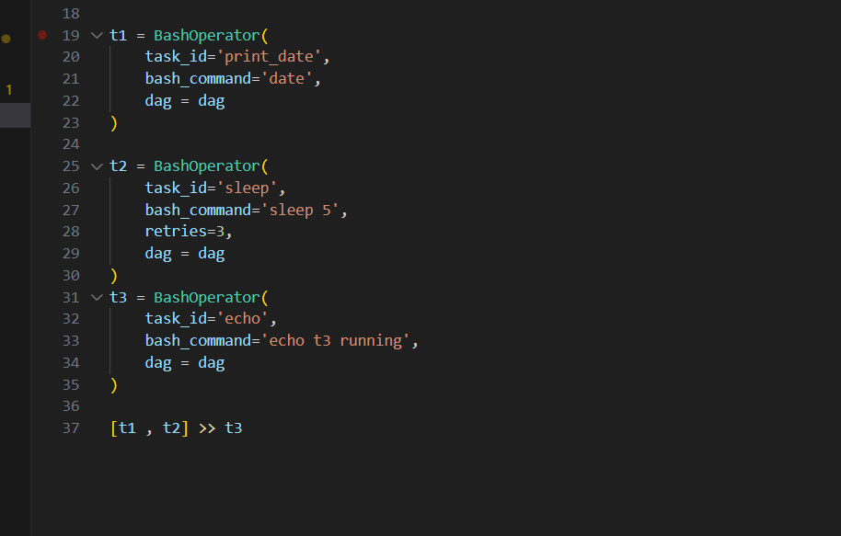

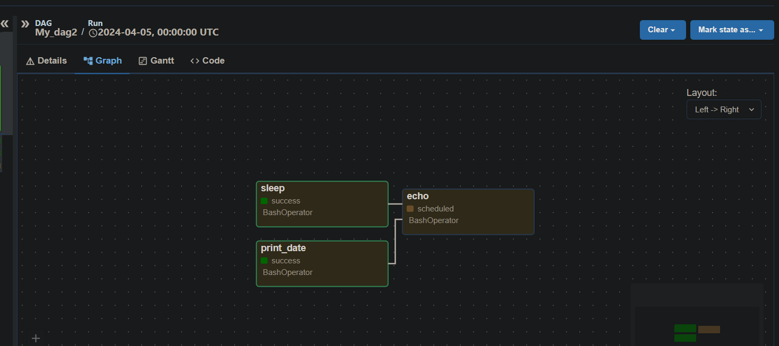

1. Chạy các DAG đã tạo:





4 ô tròn đại diện cho 4 trạng thái: queued, success, running, failed

Ở đây nó xuất hiện ở ô số 2 có nghĩa là DAG của mình đã chạy thành công

